阿鲁科尔沁旗白城子碎石厂
二〇二三年度矿山地质环境治理计划书

阿鲁科尔沁旗广军碴石有限责任公司 二 〇 二三年二月

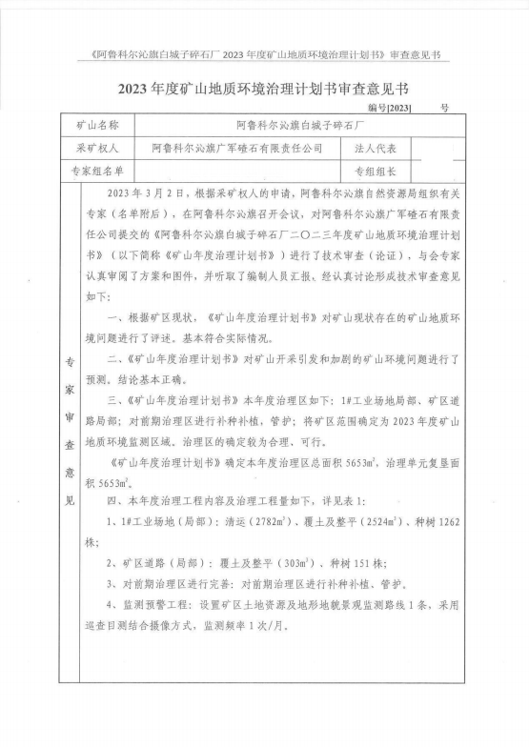

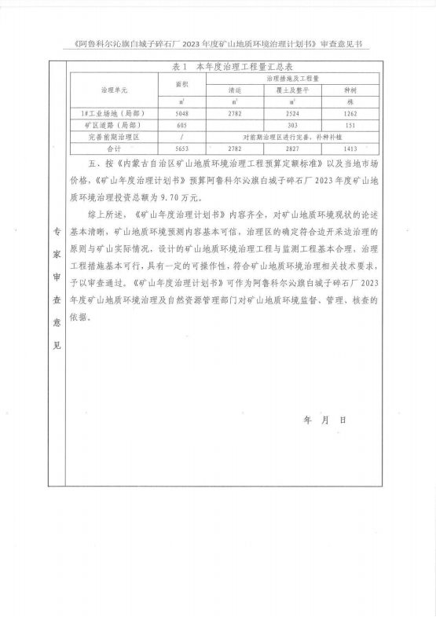

目 录

第一章 矿山基本情况 1
第一节 矿山基本信息表 1
第二章 矿山地质环境治理方案的编制与执行情况 2
第一节 方案编制概况 2
第二节 治理方案规划的近期治理工程内容及完成情况 2
第三章 本年度矿山生产计划 9
第一节 本年度的主要生产指标计划 9
第二节 开采范围 9
第四章 矿山地质环境问题 10
第一节 矿山地质环境问题现状 10
第二节 矿山地质环境问题预测 18
第五章 矿山地质环境防治工程 19
第一节 矿山地质环境治理区的确定 19
第二节 矿山地质环境治理工程 19
第三节 矿山地质环境监测 20
第六章 经费预算 23

附 图
阿鲁科尔沁旗广军碴石有限责任公司白城子碎石厂 2023 年度矿山地质环 境治理工程部署图
比例尺 1:1000

第一章 矿山基本情况

第一节 矿山基本信息表

矿山企业基本信息表
矿山名称 | 阿鲁科尔沁旗白城子碎石厂
采矿权人 | 阿鲁科尔沁旗广军碴石有限责任公司 |  | 法人代表
采矿许可证号 | C1504002009067120022624 |  | 发证机关 | 赤峰市自然资 源局
有限期限 | 2019.4. 17 至 2021.4. 17 |  | 发证日期 | 2019.4. 17
矿区地址 | 阿鲁科尔沁旗天山口镇北沟村
经纬度坐标 | 东经：120°18′30″-- 120°18′46″；  北纬：43°53′40″--43°53′54″。
经济类型 | 有限责任公司 |  | 生产规模 | 2 万吨/年
开采矿种 | 制灰用石灰岩 |  | 采矿方式 | 露天开采
矿区面积 | 0.0855 平方公里 |  | 生产现状 | 生产
建矿时间 | 2004 年 6 月 |  | 设计生产能力 | 2 万吨/年
设计服务年限 | 24.2 年 |  | 实际生产能力 | 1.92 万吨/年
剩余服务年限 | 11. 19 年 |  | 开采深度 | 500m 至 380m
查明资源储量 | 58.06 万吨 |  | 剩余资源储量 | 24.38 万吨
矿区范围  拐点坐标 | 2000 国家大地坐标系
矿区范围  拐点坐标 | 点号 | X | Y
矿区范围  拐点坐标 | 1 | 4866124.2122 | 21284154.3771
矿区范围  拐点坐标 | 2 | 4865978.2121 | 21284226.3774
矿区范围  拐点坐标 | 3 | 4865919.2121 | 21284204.3875
矿区范围  拐点坐标 | 4 | 4865849.2119 | 21284132.3876
矿区范围  拐点坐标 | 5 | 4865712.2115 | 21283983.3877
矿区范围  拐点坐标 | 6 | 4865964.2116 | 21283857.3772

 | 7 | 4866141.2121 | 21284109.3770
基金计提 | 未计提 |  | 基金使用 | 未使用
矿山企业联系方式
联系人 |  |  | 手机号
通讯地址 | 阿鲁科尔沁旗天山口镇北沟村 |  | 邮编
固定电话 |  |  | E-mail

第二章 矿山地质环境治理方案的编制与执行情况

第一节 方案编制概况
矿山地质环境治理方案编制情况：
1 、2014年11月，内蒙古地质矿产勘查院编制的《内蒙古自治区阿鲁科尔沁 旗白城子乡恒达建材厂碎石厂矿山地质环境分期治理及土地复垦方案 (2011. 1-2014.8. 1》 (赤国土环分治备字[2014] 141号) 以下简称《一分期治理方 案》。
2、2017年2月，赤峰冠诚地质勘查有限责任公司编制的《阿鲁科尔沁旗广军 碴石有限责任公司白城子碎石厂矿山地质环境分期治理方案 (2014.8. 1—2017.7.31) 》 (赤分治字[2017]第075号) 以下简称《二分期治理方 案》。
3、2021年1月，江西核工业工程地质勘察院编制了《阿鲁科尔沁旗广军碴石 有限责任公司白城子碎石厂矿山地质环境保护与土地复垦方案》 (赤矿治字 [2021]083号) 。
4、2022年3月，由矿山《提交的阿鲁科尔沁旗白城子碎石厂二〇二二年度矿 山地质环境治理计划书》

第二节 治理方案规划的近期治理工程内容及完成情况

1 、《一分期治理方案》设计治理工程及完成情况
采矿权人于 2014 年 11 月委托内蒙古质勘查院编制了《内蒙古自治区阿鲁科 尔沁旗白城子乡恒达建材厂碎石厂矿山地质环境分期治理及土地复垦方案 (2011.1-2014.8.1》 (赤国土环分治备字[2014]141 号) ，矿山已完成一分期 设计治理工作部署，2015 年 9 月 19 日，原赤峰市国土资源局聘请有关专家组成 专家组对其进行验收，并出具《内蒙古自治区矿山地质环境分期治理工程验收意 见书》 (编号：15027) (详见照片 2- 1 、2-2 ，表 2-2 、2-3) 。
表 2-2 《一分期治理方案》设计治理工程及完成情况

治理年 限 | 治理  范围 | 设计治  理内容 | 设计工程量 | 完成  情况 | 投入金额 (万元) | 验收  情况
2011. 1. 1 ~ | 露天采场 | 警示牌 | 6 块 | 已完成 | 9.41 | 已通  过验

2014.8. 1 | 废弃采场 | 整平、覆 土、种草 | 整平 11352.33m2 、覆土 2657m3 、种草 8857m2。 | 已完成 |  | 收
2014.8. 1 | 办公生活区 | 植树 | 栽植杨树 300 株 | 已完成 |  | 收
2014.8. 1 | 矿区道路 | 整平、覆 土、植树 | 整平 390m2、覆土 390m3、 栽植杨树 300 株。 | 已完成 |  | 收
2014.8. 1 | 临时取土场 | 整平、种草 | 整平 4420m2 、种草 4420m2。 | 未启用 |  | 收
表 2-3 各治理区主要拐点坐标表
治理区 | 编号 | X | Y | 编号 | X | Y
办公生活区 | 1 | 4865634.63 | 21283861.84 | 7 | 4865699.31 | 21283857.70
办公生活区 | 2 | 4865640.28 | 21283891.21 | 8 | 4865684. 17 | 21283833.89
办公生活区 | 3 | 4865659. 16 | 21283894.76 | 9 | 4865674.76 | 21283830.93
办公生活区 | 4 | 4865686.61 | 21283896.34 | 10 | 4865636.84 | 21283830.93
办公生活区 | 5 | 4865705.02 | 21283897.52 | 11 | 4865631.80 | 21283847. 14
办公生活区 | 6 | 4865705.02 | 21283878.67 | 12 | 4865633.38 | 21283855.33
废弃采场 | 1 | 4865924. 16 | 21283934.93 | 4 | 4866065.57 | 21283947.64
废弃采场 | 2 | 4865873.00 | 21283911.81 | 5 | 4866005.06 | 21283961.82
废弃采场 | 3 | 4866020.37 | 21283877.49 | 6 | 4865937.22 | 21283928.03
矿区道路 | 1 | 4865625 50 | 21283854 21 | 5 | 4865790 56 | 21283868 20
矿区道路 | 2 | 4865618.73 | 21283830.81 | 6 | 4865879.46 | 21283917.34
矿区道路 | 3 | 4865636.71 | 21283794.31 | 7 | 4865923.38 | 21283936.77
矿区道路 | 4 | 4865690. 18 | 21283822.93

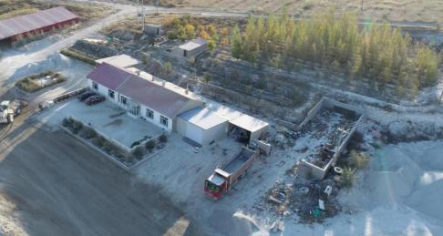
照片2-1 办公生活区治理效果照片

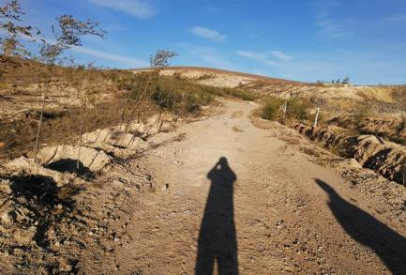
照片 2-2 矿区道路治理效果照片
2 、《二分期治理方案》设计治理工程及完成情况
采矿权人于 2017 年 2 月委托赤峰冠诚地质勘查有限责任公司编制了《阿鲁 科尔沁旗广军碴石有限责任公司白城子碎石厂矿山地质环境分期治理方案 (2014.8.1—2017.7.31) 》 (赤分治字[2017]第 075 号) ，矿山已完成二分期 设计治理工作部署，2017 年 12 月 21 日，赤峰市自然资源局聘请有关专家组成 专家组对其进行验收，并出具《内蒙古自治区矿山地质环境分期治理工程验收意 见书》 (编号：182006) (详见照片 2-3~2-6 ，表 2-4 、2-5) 。
表 2-4 《二分期治理方案》设计治理工程及完成情况
治理年限 | 治理  范围 | 设计治  理内容 | 设计工程量 | 完成  情况 | 投入金 额(万元) | 验收  情况
2014.8. 1  ~  2017.8.31 | 1#露天采场 北侧 | 削坡、整平、 种草 | 削坡 612m3、整平 612m3、 种草 3280m2。 | 已完成 | 75.27 | 已通  过验

 |  |  |  |  |  | 收
 | 2#露天采坑 | 回填、覆土、 整平、种草 | 回填 10278m3 、覆土  14202m3 、整平 3908m3、 种草 7817m2。 |  |  | 收
 | 表土存放场 | 清运 | 清运 10278m3 |  |  | 收
 | 废石场 | 清运 | 清运 5278m3 |  |  | 收
 | 1#露天采场 底部 | 清运 | 清运 5000m3 |  |  | 收

表 2-5 各治理区主要拐点坐标表

治理区 | 编号 | X | Y | 编号 | X | Y
1#露天采场 | 1 | 4866133 | 21283899 | 7 | 4866141 | 21284011
1#露天采场 | 2 | 4866178 | 21283964 | 8 | 4866149 | 21283992
1#露天采场 | 3 | 4866209 | 21283999 | 9 | 4866125 | 21283957
1#露天采场 | 4 | 4866227 | 21284022 | 10 | 4866126 | 21283945
1#露天采场 | 5 | 4866242 | 21284053 | 11 | 4866119 | 21283924
1#露天采场 | 6 | 4866205 | 21284068 | 12 | 4866133 | 21283899
2#露天采坑 | 1 | 4866037 | 21283831 | 7 | 4866118 | 21283924
2#露天采坑 | 2 | 4866053 | 21283827 | 8 | 4866125 | 21283946
2#露天采坑 | 3 | 4866071 | 21283837 | 9 | 4866125 | 21283957
2#露天采坑 | 4 | 4866076 | 21283844 | 10 | 4866125 | 21283957
2#露天采坑 | 5 | 4866089 | 21283864 | 11 | 4866037 | 21283831
2#露天采坑 | 6 | 4866107 | 21283898 | 12 | 4866118 | 21283924

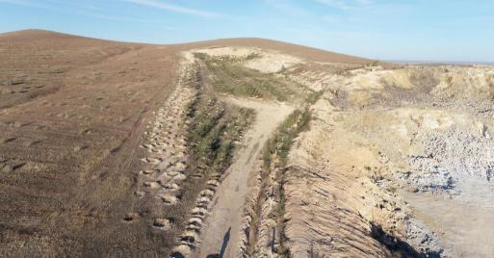
照片 2-3 1#露天采场北侧 (超采区) 治理效果照片
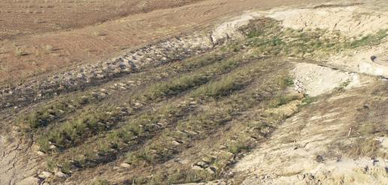
照片 2-4 2#露天采坑治理效果照片

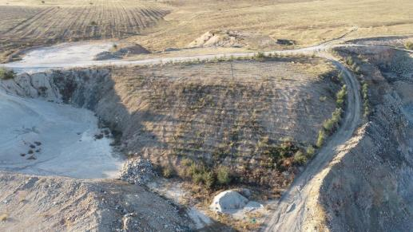
照片 2-5 废石场治理效果照片
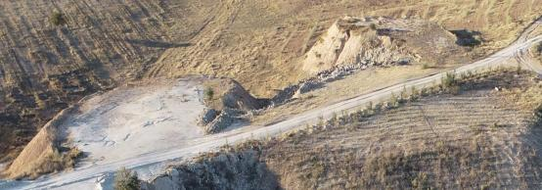
照片2-6 表土堆治理效果照片
3 、《矿山地质环境保护与土地复垦方案》近期设计治理工程
近期工作部署(2021 年 1 月 1 日~2025 年 12 月 31 日)
(1) 露天采场：对露天采场 (A 区) 设置网围栏及警示牌，对采场边坡清 除危岩体；对露天采场 (B) 进行削坡整形、垫坡整形、覆土及整平、撒播种草、 管护；对《开发利用方案》设计开采区 (A 区) 到开采境界的 492m、486m、480m、
474m 四个水平台阶进行覆土整平、恢复植被；对边坡稳定性进行监测。
(2) 1#工业场地：近期对场地内的料堆进行清运，集中堆放；对场地内的 零散废石堆作为垫坡物源进行清运；利用场地内废石对场地切坡进行垫坡整形。
(3) 零散废石堆：近期对零散废石堆进行清运，清运废石用于露天采场垫 坡整形；对清运后的场地进行覆土及整平、撒播种草、管护。
(4) 完善前期治理区：近期对前期治理区表土堆进行清运、覆土及整平、 撒播种草、管护；对前期治理区废石场进行覆土及整平、撒播种草、管护。

4 、《2022 年度治理计划》设计治理工程及完成情况
表 2-4 《2022 年度治理计划》设计治理工程及完成情况

治理年限 | 治理  范围 | 设计治  理内容及工程量 | 完成  情况 | 投入金额 (万元) | 核查  情况
2022. 1. 1~ 2022. 12.31 | 工业场地东 南侧 | 覆土及整平 1821m3、栽植松 树 911 株。 | 已完成 | 3.25 | 已核  查

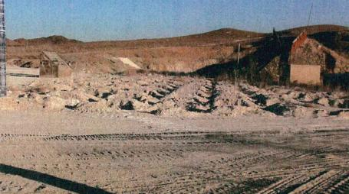

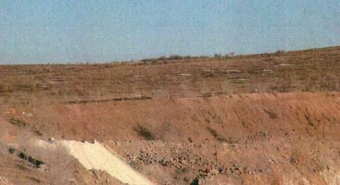

照片2-7 治理效果照片

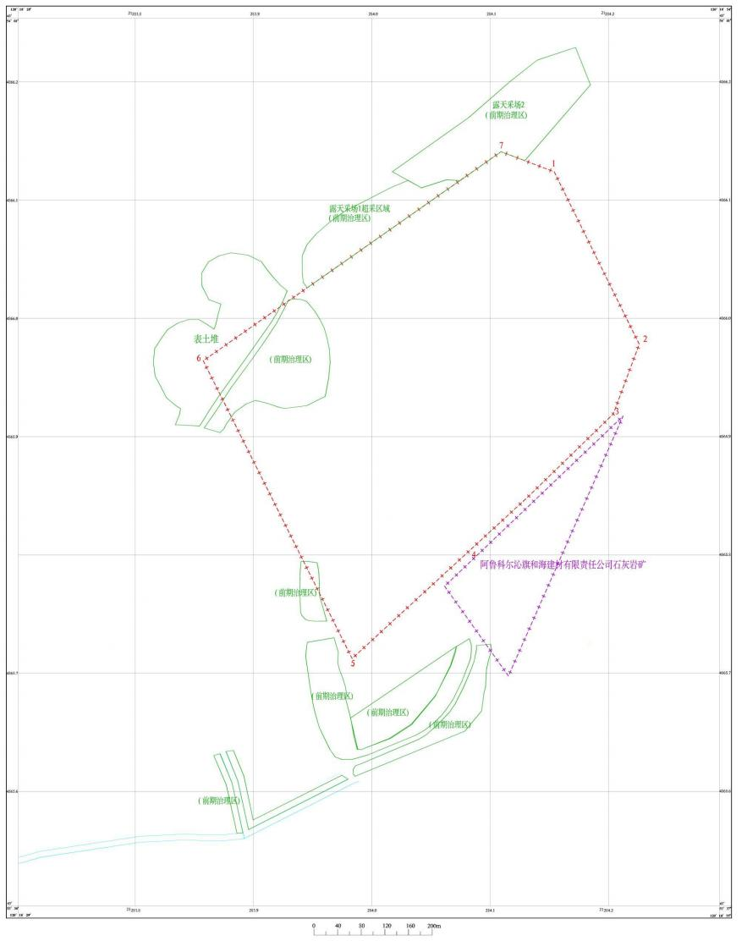
图2-1 前期治理区平面分布图

第三章 本年度矿山生产计划

第一节 本年度的主要生产指标计划

矿山2023年设计开采区域位于现状露天采场内，设计开采资源储量2万吨。 开采标高：486米以上。本年度无其他计划建设单元，预计本年度开采活动对除 露天采场外其他单元影响较小。

第二节 开采范围

矿山 2023 年设计开采区域位于现状露天采场内，计划开采范围拐点坐标见 表 3- 1。
表 3- 1 计划开采范围拐点坐标 (2000 国家大地坐标系)

拐点  编号 | X | Y | 拐点  编号 | X | Y
1 | 4866126.29 | 21284096.85 | 6 | 4866048.50 | 21284154.24
2 | 4866135.45 | 21284103.54 | 7 | 4866092.00 | 21284143.63
3 | 4866116.90 | 21284153.03 | 8 | 4866112.60 | 21284146.64
4 | 4866092.26 | 21284149.56 | 9 | 4866128.82 | 21284104.62
5 | 4866061.51 | 21284157.23 | 10 | 4866119.95 | 21284094.05
开采标高：486m 以上。

第四章 矿山地质环境问题

第一节 矿山地质环境问题现状
阿鲁科尔沁旗白城子碎石厂属于生产矿山停产阶段，经现场调查和资料显 示，矿山前期已进行开采，矿区范围内形成的工程单元有露天采场、1#工业场地、 2#工业场地、截洪沟、办公生活区和矿区道路等。依据《内蒙古自治区矿山地质 环境治理方案》编制技术要求附录 E 矿山地质环境影响程度分级表，以下从地质 灾害影响、含水层影响和破坏、地形地貌景观影响和破坏、土地资源损毁等四个 方面对矿山地质环境影响进行现状评估。
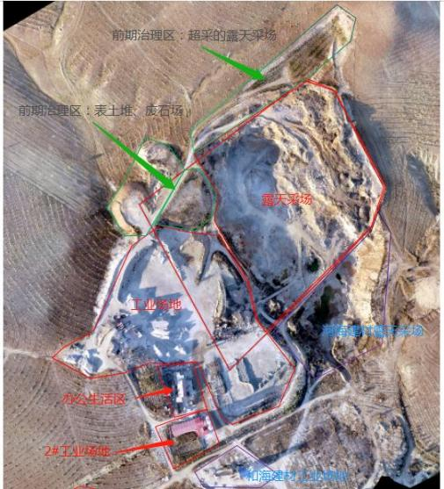
图 3-1 矿区卫星影像图
1 、露天采场
以上内容仅为本文档的试下载部分，为可阅读页数的一半内容。如要下载或阅读全文，请访问：https://d.book118.com/547106150165006024

